任务四 电网应急单兵智能研判装置研究

4.1 基于知识蒸馏与低比特量化的电网应急智能研判模型轻量化方法研究
针对电网应急现场人员以自然语言描述灾情、并要求装置快速生成处置建议与研判报告的应用需求，本研究选取Qwen系列大语言模型作为智能研判基础模型。Qwen模型具备较强的中文语义理解以及文本生成能力，能够对现场灾情描述中的故障状态、环境信息及处置需求进行综合理解，并生成结构化研判结果，适用于电网应急场景下的自然语言智能研判任务。然而，大语言模型在单兵装置本地部署时仍面临计算、存储资源紧张的问题。因此，本研究以Qwen3-8B为教师模型、Qwen3-1.7B为轻量学生模型，首先通过知识蒸馏实现教师研判知识向学生模型迁移，进一步采用低比特量化降低模型参数表示精度及存储计算开销，形成“知识蒸馏—低比特量化”相结合的模型轻量化技术路线，为电网应急智能研判模型在单兵装置上的本地部署提供支撑。
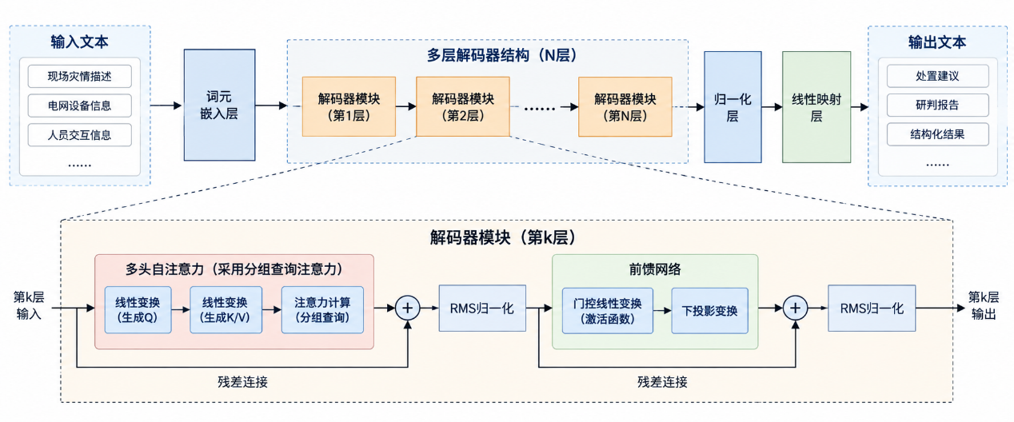
图 1 Qwen模型基础结构示意图

4.1.1 基于教师增强与多级知识对齐的研判模型蒸馏方法
针对Qwen3-1.7B轻量学生模型知识承载能力有限的问题，本研究以Qwen3-8B作为教师模型，通过结构化Prompt提升教师模型研判结果生成质量，并从中间表征与输出分布两个层面开展知识迁移。通过构建中间特征对齐与损失融合机制，以及KL-RKL自适应Logits蒸馏方法，实现教师模型多层次知识向学生模型的高效迁移。
（1）教师模型输出增强
在电网应急智能研判任务中，Prompt中任务目标、输入信息及输出要求的明确程度将直接影响教师模型生成研判结果的完整性与规范性。当仅输入现场灾情描述而缺乏明确的任务约束时，教师模型生成内容容易出现信息提取不充分、处置建议笼统以及报告结构不统一等问题；通过在Prompt中明确灾情分析对象、研判任务及输出格式，可引导教师模型充分提取故障状态、环境影响以及风险信息，并按照预设结构生成针对性更强的处置建议与研判报告。
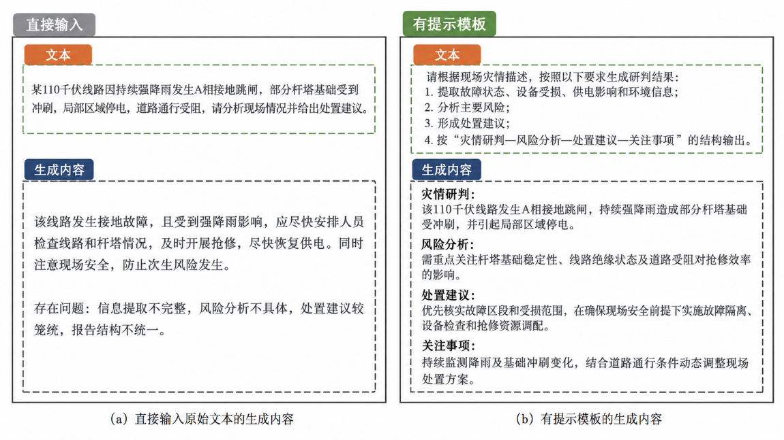
图 2 模版对生成质量的影响
结合电网突发事件现场处置流程及现场人员与单兵装置的实际交互需求，可将智能研判过程中具有代表性的交互任务归纳为三类典型场景：灾情研判与处置建议、现场操作校核与改进、故障排查与信息补充。三类场景在输入信息、研判目标及输出内容方面存在差异，因此本研究针对不同场景分别构建功能化结构Prompt，通过设置相应的专业角色、任务目标、输入内容及输出要求，引导Qwen3-8B教师模型生成更具针对性和专业性的研判结果。其中，专业角色用于限定Qwen3-8B教师模型的领域身份，使其从电网故障诊断、应急处置和现场安全等专业视角理解问题；任务目标用于明确当前场景下模型需要完成的具体研判任务，如灾情分析、操作校核或故障排查，避免教师模型输出偏离实际需求；输入内容根据不同任务组织现场灾情、设备状态、环境信息及已执行操作等关键数据，为模型提供完整的研判依据；输出要求则进一步规定生成结果应包含的核心内容及组织形式，使教师模型能够形成结构清晰、重点明确的处置建议、校核结果或排查方案。通过上述多维度Prompt增强，可提高教师模型对不同电网应急任务的理解深度和输出专业性，为后续知识蒸馏提供质量更高、任务针对性更强的教师知识。各类Prompt模版的具体设计如下表所示。
表 1 面向典型电网应急任务的教师Prompt模版设计
模板类别 | Prompt模板
模板1  灾情研判与处置建议生成 | 设定电网应急处置专业角色，根据现场灾情描述分析故障状态、设备受损、环境影响及主要风险，并形成针对性的处置建议。输出按照“灾情研判—风险分析—处置建议—处置重点”组织。
模板2  操作校核与改进建议 | 设定电网现场操作与应急处置专业角色，结合故障状态及已执行操作，判断操作合理性，识别遗漏、不合理步骤及潜在风险，并提出修正和改进建议。输出按照“操作判断—存在问题—风险分析—改进建议”组织。
模板3  故障排查与信息补充引导 | 设定电网故障诊断与现场排查专业角色，根据已掌握的故障及异常信息，分析当前信息缺口，确定重点排查设备、状态参数及检查顺序。输出按照“初步判断—信息缺口—重点排查对象—检查顺序”组织。
在完成三类功能化Prompt模板设计后，根据现场交互任务类型匹配相应模板，并将现场灾情、设备状态、环境条件或已执行操作等信息填充至模板中的对应位置，构造面向具体任务的结构化Prompt。随后将其输入Qwen3-8B教师模型，利用任务导向信息对模型生成过程进行引导，使其分别形成灾情研判与处置建议、操作校核与改进建议以及故障排查与信息补充结果，从而实现教师模型输出知识的针对性增强。具体过程如下图所示。
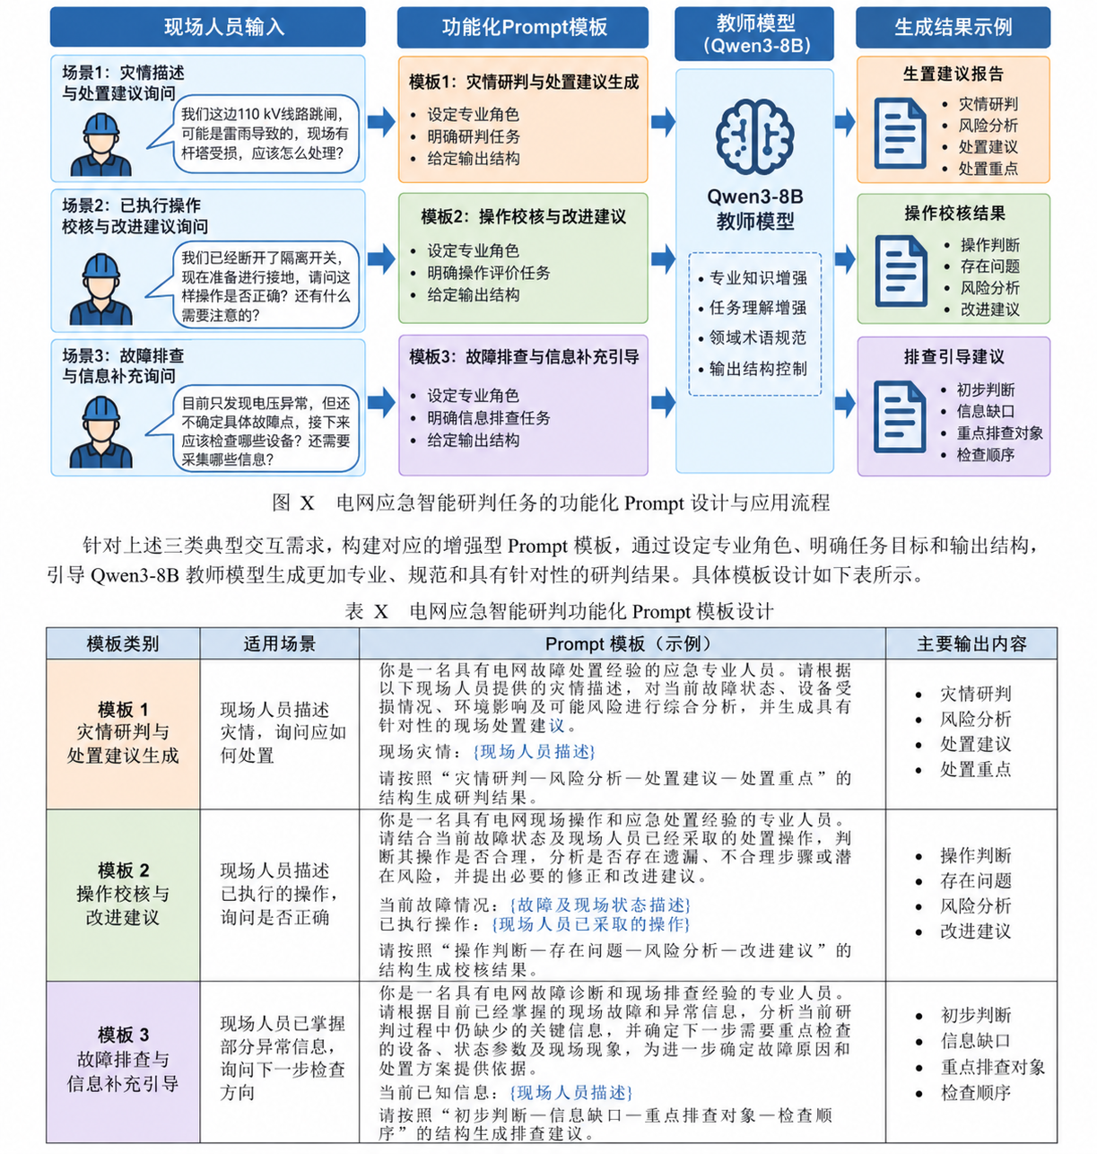
图 3 基于功能化Prompt的Qwen3-8B教师模型输出增强过程
经过上述Prompt增强后，Qwen3-8B教师模型能够在不同电网应急任务下生成更加专业、完整且具有针对性的研判知识。在此基础上，本研究从中间表征和输出分布两个层面对教师知识进行提取与迁移，通过构建中间特征对齐与损失融合机制，实现教师深层语义表征向学生模型迁移；同时结合KL与RKL散度构建自适应Logits蒸馏方法，引导学生模型学习教师模型的输出概率分布，从而实现增强教师知识向轻量学生模型的多层次迁移。
（2）中间表征对齐蒸馏
由于Qwen3-8B教师模型在电网应急研判过程中能够形成较为丰富的内部语义表征，而Qwen3-1.7B学生模型受网络规模限制，对复杂灾情信息、风险关联及处置逻辑的表征能力相对有限。因此，本研究进一步开展中间表征对齐蒸馏，通过选取师生模型关键中间层，并进行层级映射与特征维度对齐，将教师模型内部形成的灾情理解与研判表征迁移至学生模型，提升其对电网应急场景的语义建模能力。
考虑Qwen3-8B与Qwen3-1.7B在Transformer层数及隐藏维度上存在差异，本研究采用“代表层选取—相对深度映射—特征维度对齐—分层损失计算”的方式开展中间表征蒸馏，其整体流程框架如下图所示。
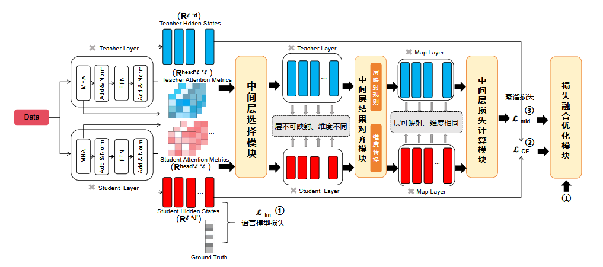
图 4 引入中间层损失的异构师生模型蒸馏算法框架图
首先，不对全部Transformer层进行逐层约束，而是研究采用基于最大公因数的层块映射方法建立师生中间表征对应关系。首先计算师生模型Transformer层数的最大公因数，并以其作为网络深度方向上的层块数量；随后按照网络顺序将教师模型和学生模型均匀划分为对应层块，并选取各层块末端Transformer层的隐藏状态作为该阶段的代表表征。对于Qwen3-8B与Qwen3-1.7B，其Transformer层数分别为36层和28层，最大公因数为4，因此教师模型每9层划分为一个层块，学生模型每7层划分为一个层块，最终形成“第9层—第7层、第18层—第14层、第27层—第21层、第36层—第28层”四组中间表征映射关系，实现师生模型由浅层至深层的均匀对应。

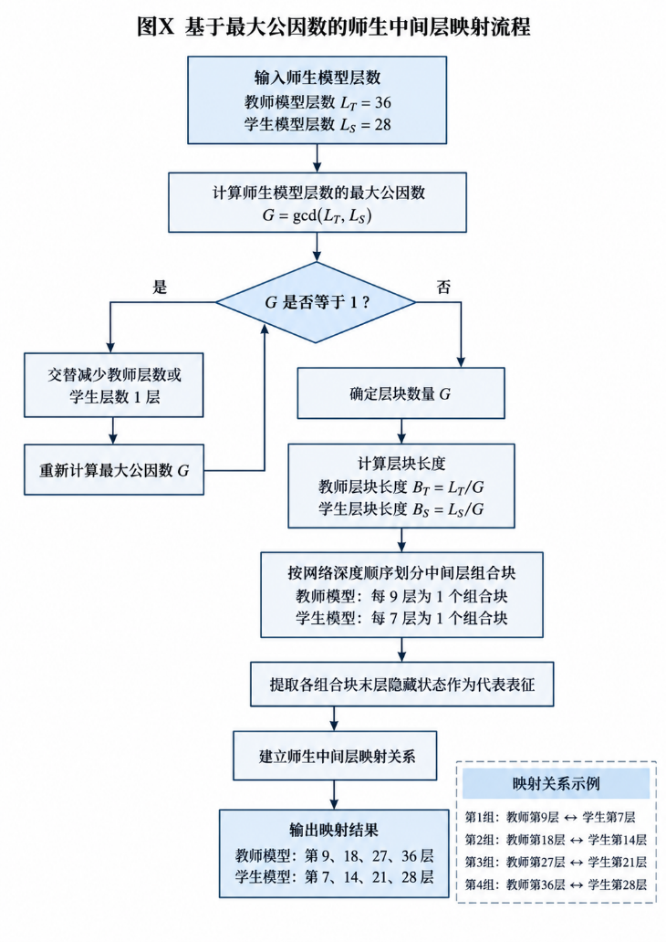
图 5 基于最大公因数的师生中间层映射流程
在中间层的映射规则确定后，通过设计中间层结果维度对齐模块，解决Qwen3-8B与Qwen3-1.7B中间层维度不一致的问题。具体而言，Qwen3-8B的中间层隐藏维度为4096维，而Qwen3-1.7B的中间层隐藏维度为2048维，两者维度不一致，无法直接计算中间层蒸馏损失。为此，构建线性投影层，将教师模型选定中间层的输出维度由4096维隐藏特征映射至2048维，得到与学生模型对应中间层相同维度的特征张量，进而开展中间层知识蒸馏损失计算。其特征维度映射过程如式所示。
式中：为Qwen3-8B教师模型第层中间隐状态；为可训练投影权重矩阵；为投影后得到的2048维特征张量。
在中间层损失函数设计上，采用归一化加权逐层蒸馏损失架构，替代传统层间等权平均损失，实现不同深度中间层知识迁移强度的差异化调控。为保证中间层损失与输出层蒸馏损失、语言模型原始损失在数值量级上保持匹配，每层先基于均方误差计算单层特征偏差，再为各层损失分配归一化权重系数，所有权重系数之和为1。具体而言，针对每一对匹配的教—学生中间层，计算单层特征损失，并按预设权重加权求和得到总中间层蒸馏损失，以此引导学生模型精准学习教师模型不同层级的特征表达。
（3）输出分布特征蒸馏
在完成教师模型与学生模型中间特征对齐后，为进一步约束学生模型最终研判结果的生成分布，引入输出分布蒸馏，将Qwen3-8B教师模型在各生成位置输出的概率分布作为软监督信息，引导Qwen3-1.7B学生模型学习教师模型对不同候选Token的概率分配关系。设第条训练样本在第个生成位置上，教师模型和学生模型输出的Logits分别为和，经温度系数软化后得到教师模型输出概率分布和学生模型输出概率分布:
对于两者的输出概率分布，构造KL-RKL联合损失函数，但由于RKL散度展现出零强迫特性，即当教师模型输出分布在某些区域为0时，它会强制学生模型的近似分布也在这些区域为0。而KL散度与之相反，它更在意教师模型输出分布中的常见事件，即当原始分布时，也必须大于0。
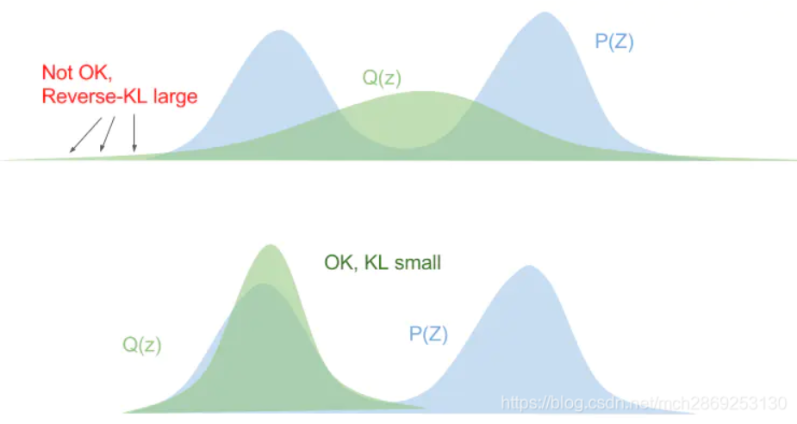
图 6 KL散度与反向KL散度对比
具体而言，电网应急研判文本不同生成位置的概率分布特征存在明显差异。在生成“线路跳闸”“绝缘子闪络”“故障隔离”等故障类型或关键处置词元时，教师模型对少数候选Token通常具有较高置信度，输出概率分布相对集中。此时，若学生模型在教师模型低概率区域分配过多概率，将容易造成故障类型或处置对象的错误生成，因此需要适当增强RKL散度约束，抑制学生模型向教师低概率区域的异常概率扩散。对于风险描述、影响分析及处置说明等存在多种合理表达的生成内容，教师模型输出概率通常分布于多个候选 Token，此时通过增强 KL 散度约束，可避免学生模型过度集中于少量候选结果，使其充分学习教师模型提供的多样化概率分布信息。由此可见，固定设置KL与RKL权重难以适应不同生成位置的知识迁移需求。因此，本研究提出一种自适应输出分布权重机制，可通过自适应参数动态调整两类散度的作用强度，当学生模型与教师模型的输出分布差异较大的时候，RKL散度的权重会增大，避免学生模型放置过多的权重在教师模型的低概率区域；而当两者的输出分布差异较小时，增大KL散度的权重，确保学生模型能够在覆盖更广的学习面上理解教师模型的输出分布。
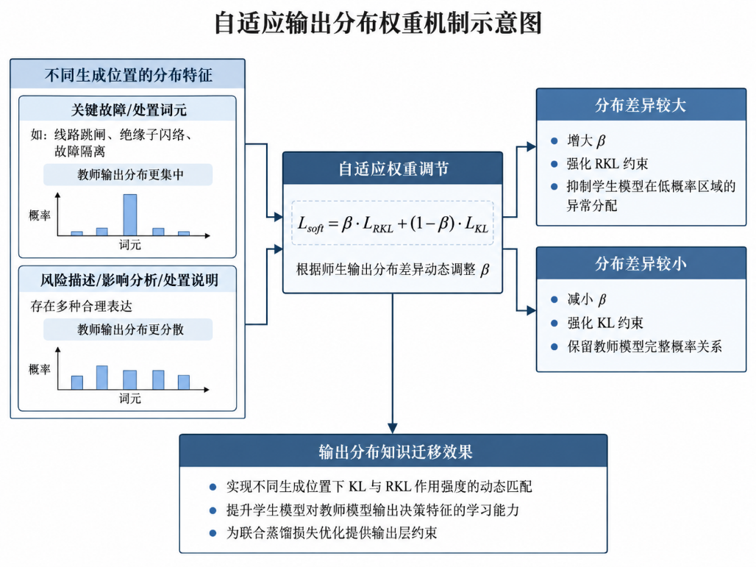
图 7 自适应输出分布权重机制示意图
对于批量大小为的数据中的第条数据，自适应输出分布蒸馏损失公式如下所示：
其中，为学生模型参数，为KL和RKL的自适应融合权重。当增大时，RKL损失在输出分布蒸馏中的作用增强；当减小时，则提高KL损失的约束作用。由此，使模型能够根据当前师生输出分布差异动态调节两类蒸馏信息的贡献，而不再采用固定比例进行融合。
在使用KL散度与RKL散度优化输出分布时，学生模型的输出概率易收敛至0或1的极端值，无法充分学习教师模型的分布特征。为此，本节在输出蒸馏损失中引入正则化项，对进行约束与乘法，确保其在训练过程中保持在合理范围以内，正则项如下：
其中，是正则化强度的超参数，是常数，取值为0.0001，防止对数函数的奇异性。当逐渐靠近0或1时，正则项将明显增大，从而限制权重项极端值收敛，保证KL与RKL两类输出分布信息均能够参与蒸馏过程。
因此，针对权重参数，构造如下自适应权重优化目标
随后，对自适应权重优化目标关于求偏导，并按照梯度下降方式进行迭代更新：
其中，是值的学习率。忽略正则项影响时，为;
可以发现，当时，RKL表明的师生输出分布偏差更为显著，此时对进行最小化将推动增大，从而提高RKL在输出分布蒸馏中的权重；反之，会相应减小，提高KL损失的权重。由此实现根据两类分布差异大小动态调整蒸馏强度，使当前的较难对齐的输出分布获得更强的约束。
在完成中间特征蒸馏损失和自适应输出分布蒸馏损失构建后，为避免学生模型训练过程仅依赖教师模型提供的知识信息，进一步引入真实研判标签对学生模型进行直接监督。对于电网应急智能研判任务，真实标签能够反映故障原因、风险等级及处置建议等目标输出，是保证学生模型最终研判结果符合实际任务要求的基础。因此，将学生模型生成结果与真实标签之间的差异作为监督学习约束，使学生模型在继承教师模型知识的同时，保持对真实研判任务目标的直接学习能力。
对于给定训练样本，设真实输出序列为,学生模型在第个生成位置对真实目标Token的预测概率为，则真实标签监督损失采用交叉熵形式表示为：
其中，表示输入学生模型的电网设备状态、环境信息、现场描述等研判信息，为目标研判文本的Token数量。通过最小化，使学生模型在各生成位置提高真实目标Token的预测概率，从而保证模型生成内容与标准研判结果之间的一致性。
在此基础上，进一步将真实标签监督损失与前述中间特征蒸馏损失、输出分布蒸馏损失进行联合优化，构建学生模型总体训练目标函数：
式中，、和分别表示真实标签监督、中间特征蒸馏和输出分布蒸馏对应的权重系数，用于协调不同层级知识对学生模型训练过程的影响。
综上，在完成教师模型增强、中间特征对齐以及自适应输出分布蒸馏方法构建后，通过将真实标签监督信息、中间层特征知识与教师模型输出分布知识统一到学生模型训练过程中，形成面向电网应急智能研判任务的多级知识联合蒸馏方法。训练过程中，固定Qwen3-8B教师模型参数，仅对Qwen3-1.7B学生模型参数及输出分布自适应权重进行迭代优化。首先利用结构化Prompt对电网设备状态、故障现象、环境信息及现场描述等训练样本进行统一组织，并分别输入教师模型和学生模型；随后提取师生模型对应中间层特征并计算中间特征蒸馏损失，同时计算学生模型与真实研判标签之间的监督学习损失；在输出层，根据师生模型Logits构造温度软化概率分布，分别计算KL与RKL散度，并利用自适应参数动态调整两类散度的作用权重；最后将真实标签监督损失、中间特征蒸馏损失和自适应输出分布蒸馏损失进行加权融合，根据联合损失反向更新学生模型参数。具体训练流程如下表所示。
表 2 基于多级知识对齐的联合蒸馏训练方法
输入：训练数据集；教师模型；学生模型；自适应权重；
学生模型学习率；自适应权重学习率；正则化强度；最大迭代次数K；
常数；损失权重，，.
输出：蒸馏优化后的学生模型.
1. 初始化=0.0001，正则化强度=0.5，设置迭代器=0，自适应参数=0.1，初始化学生模型参数.
2. for =0;<;++do
3. =random.choice(0.1,0.6);
4. for mini-batch do
5. =();
6. for{,} do
7. 教师模型前向传播，得到中间特征与输出Logits;
8. 学生模型前向传播，得到中间特征与输出Logits;
9. kl_loss=,kl_loss=；
10. ;
11.
12.
13.
14. end for
15. mini_batch_loss=
16. 更新学生模型参数：
17. 更新参数：-
18. end for
19. end for
20. return

4.1.2 基于蒸馏辅助的低比特量化感知模型参数压缩方法
在上一节中，已通过知识蒸馏获得具备较高研判精度的Qwen3-1.7B学生模型，但其参数仍采用较高位宽表示，模型存储与推理开销较大。为进一步满足电网应急单兵装置端侧部署需求，本研究在高性能学生模型基础上开展蒸馏辅助的W4A16量化感知训练。训练过程中冻结Qwen3-8B教师模型，仅利用其软输出分布提供知识监督；学生模型保留FP16可训练权重，在前向传播时插入4 bit权重伪量化算子，通过统计权重范围、截断及舍入模拟实际量化误差，并采用STE在反向传播过程中实现梯度近似传递，使模型参数在优化过程中逐步适应低精度表示。同时采用由FP16向W8、W4逐步切换的比特宽度训练策略，并结合真实标签交叉熵损失与师生模型KL蒸馏损失联合优化，使学生模型逐步适应低比特权重扰动，减缓量化引起的输出分布漂移，最终获得兼顾模型压缩与研判性能的低比特端侧模型，其整体流程如下图所示。
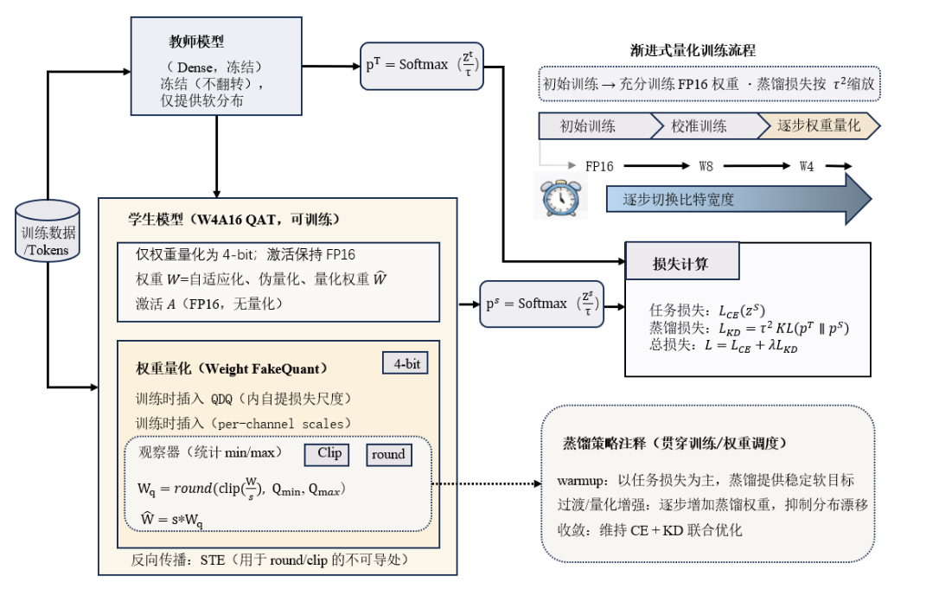
图 8 蒸馏辅助的W4A16权重量化感知训练框架
学生模型在前向传播的过程中，通过向权重路径上插入FakeQuant(QDQ)算子，用来模拟低比特推理误差。如下图所示，该算子被系统性地部署于Qwen3-1.7B学生模型各Transformer块内的关键权重路径：在多头自注意力模块中，Q、K、V的线性投影层及输出全连接层均替换为量化权重全连接层，并在其前向路径上施加激活量化，同时对Key和Value缓存进行KV Cache量化；在前馈网络部分，Qwen3采用的SwiGLU结构中的门控投影层、上投影层与下投影层同样采用量化权重与激活量化。
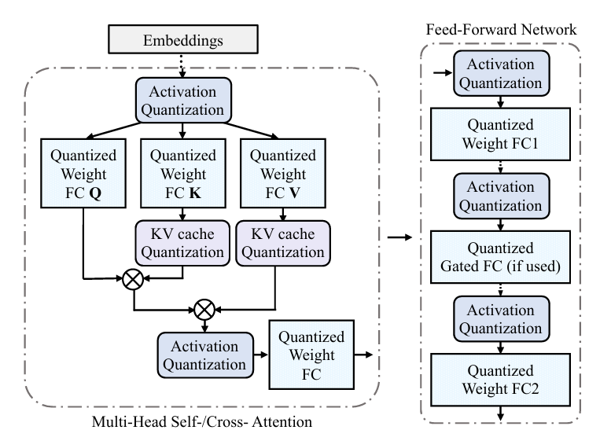
图 9 面向Qwen3-1.7B的量化感知训练QDQ算子部署架构图
该算子在前向传播过程中不直接将模型权重永久转换为低比特整数，而是通过“量化—反量化”过程模拟实际低比特部署时的权重离散化影响，使学生模型在训练阶段即可感知量化误差。对于待量化的全精度权重，首先根据权重动态范围确定量化缩放因子，其有多种实现形式，本研究采用线性缩放策略，即：
其中，为量化位宽；为待量化权重张量中的最小权重值；表示待量化权重张量中的最小权重值。同时根据上述计算公式可知，缩放因子用于将全精度权重的动态范围按比例映射至低比特整数空间，并确定量化网格的离散间隔。
随后，在Quantize阶段，通过对原始权重进行线性缩放，将全精度权重映射至有限整数的集合，其量化结果可表示为;
其中，函数用于将连续权重映射至浮点计算空间；与分别表示目标量化整数空间的最小量化值和最大量化值。
完成整数映射后，通过Dequantize操作将低比特整数重新映射至浮点计算空间：
此时得到的虽然仍以浮点形式参与后续矩阵运算，但其取值已经被限制在由低比特量化级构成的离散网格上，因此能够等效模拟模型实际部署时由低比特权重引入的量化误差。QDQ前向过程可概括为：
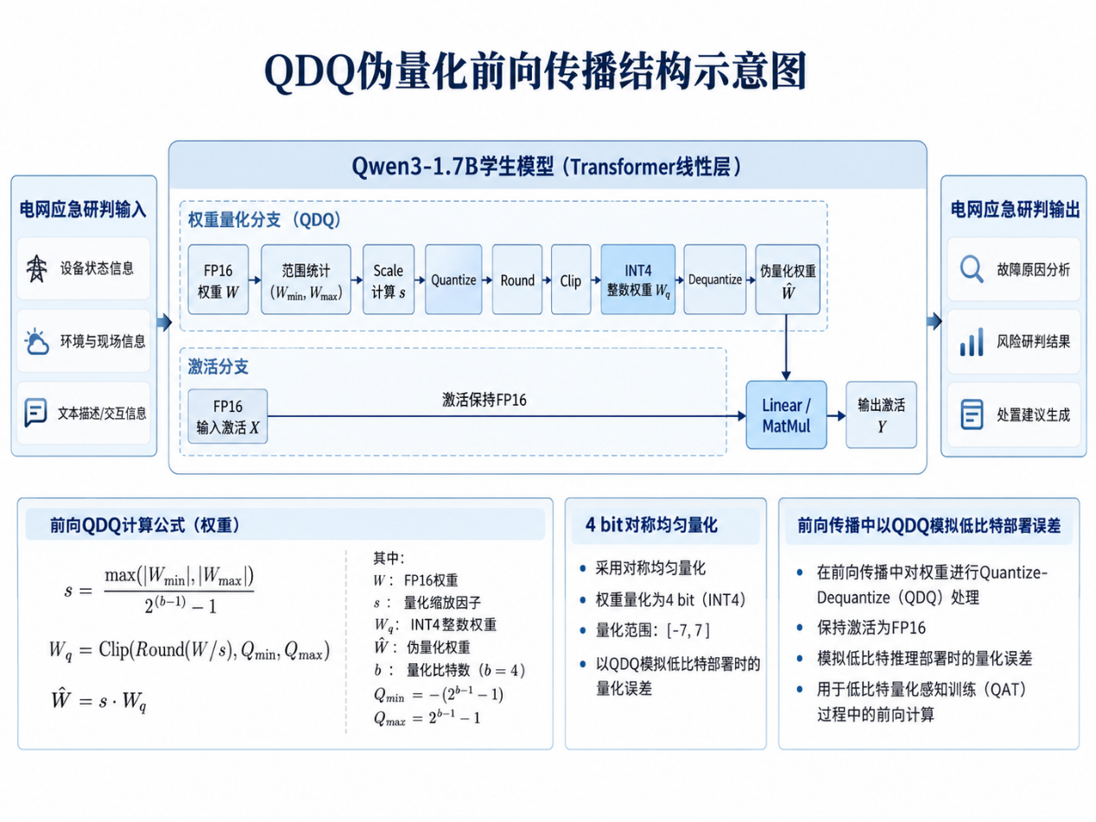
图 10 QDQ伪量化前向传播结构示意图
在完成上述FakeQuant（QDQ）伪量化节点的前向传播后，学生模型已能够在训练阶段模拟低比特权重离散化引入的量化误差。为降低该误差造成的电网应急研判性能退化，本研究进一步引入教师—学生蒸馏约束。与前述知识蒸馏阶段不同，此时蒸馏对象由全精度学生模型转变为量化状态下的学生模型，利用前述输出分布蒸馏损失约束其预测结果向冻结的Qwen3-8B教师模型靠近，从而抑制量化引起的输出分布漂移。量化阶段的蒸馏损失记为：
其中，表示Qwen3-1.7B学生模型采用QDQ伪量化权重进行前向传播后得到的软输出分布。
在上述QDQ中，因为引入了等离散操作，导致在得到上述量化感知训练目标后，由于其本身不可导，使得学生模型无法直接通过梯度反向传播对量化过程进行端到端优化。为解决上述问题，本研究采用直通估计器（STE）对离散量化过程进行梯度近似，使量化学生模型在前向传播阶段保持实际低比特量化特征，而在反向传播阶段能够将损失梯度近似传递至全精度参数空间。
具体而言，该方法在反向传播过程中绕过不可导的取整函数，将其局部梯度近似设为1，使量化学生模型产生的误差信号能够有效传递至对应的全精度影子权重，从而避免因离散量化操作导致梯度中断。对于处于有效量化区间内的权重参数，利用近似梯度按照联合损失进行持续更新，使其逐步适应低比特量化所引入的离散化扰动；对于超出量化范围的参数，则结合截断操作限制其更新范围。通过上述方式，在保持前向传播低比特量化特性的同时，实现学生模型参数的稳定迭代优化，降低量化误差对电网应急研判结果生成性能的影响。
其中，为学生模型的全精度影子权重，为经过QDQ伪量化后的权重，和为当前量化范围的下界和上界。
由此实现对原始权重的反向传播，其公式如下：
式中，为经过迭代得到的更新权重；为权重学习率；为损失函数
经过知识蒸馏获得的学生模型本身仍为高精度模型，其参数以FP16形式存储，具备较高的电网故障研判精度，能够较好地继承教师模型的输出行为与任务知识。但需要注意的是，若直接对该高精度模型施加目标低位宽（如 INT4）量化约束，会将其原本连续、平滑的FP16参数分布强行映射至离散的低比特整数网格，导致参数分布发生显著改变，量化误差在训练初期被急剧放大。由于此时模型尚未建立对低比特表示的适应能力，这种突变的量化扰动容易破坏原有的损失曲面，造成梯度更新方向紊乱，进而引发训练初期优化不稳定、损失剧烈震荡甚至收敛困难等问题。此外，电网应急研判任务对输出稳定性要求较高，量化初期的剧烈波动还可能导致模型输出分布发生明显漂移，影响研判结果的可靠性。
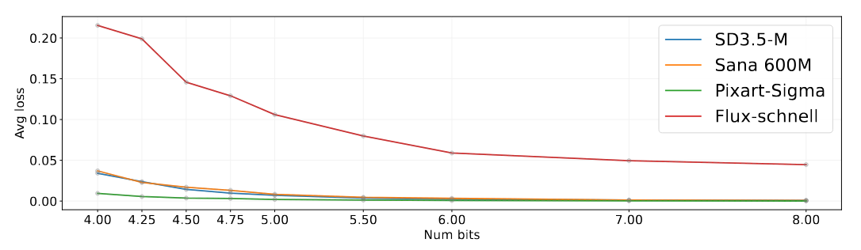
图 11 不同大语言模型量化比特数与知识蒸馏损失关系曲线
为此，本研究采用渐进式降位宽训练策略，具体将量化过程分为三个阶段：初始化阶段、位宽过渡阶段以及目标位宽收敛阶段，初始化阶段在较高位宽量化条件下进行，使模型在低比特扰动较弱的条件下建立稳定的量化训练状态，为后续位宽下降提供良好的参数初始化；位宽过渡阶段逐步降低权重量化位宽，使模型在训练过程中逐步感知并适应不断增强的量化噪声，避免因位宽突变导致的损失剧烈震荡；最终在目标4-bit条件下继续训练直至收敛，使模型在目标低比特约束下完成精细化调优，获得兼顾模型压缩与研判性能的端侧模型。该渐进策略仅作用于权重量化位宽，激活始终保持FP16，即整体采用W4A16量化配置，从而在实现模型轻量化的同时保障电网应急研判任务的输出稳定性与推理精度。其训练流程示意图如下所示：
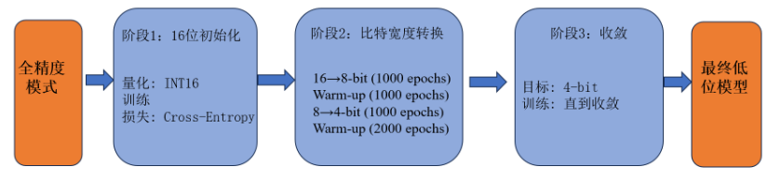
图 12 渐进式降位量化感知训练流程示意图
在每次降低权重量化位宽时，蒸馏辅助机制会持续参与训练，为学生模型提供稳定的监督信号，确保其在新量化条件下仍能保持与教师模型输出分布的一致性。为避免位宽切换造成训练中断，切换过程中保持优化器状态连续，并继承上一阶段的量化缩放参数作为初始化；同时，切换后设置短暂校准阶段，用于稳定权重动态范围估计，减小位宽突变带来的分布漂移。最终平滑地改变了权重的位宽，在目标4-bit条件下完成收敛。
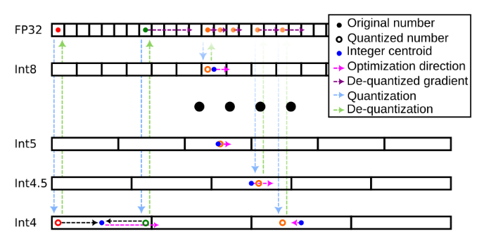
图 13 渐进式降位宽量化感知训练收敛过程
在蒸馏辅助的量化感知训练过程中，学生模型会同时受到真实标签监督与教师模型软分布监督。为了兼顾电网应急研判任务的可学习性与低比特量化下的输出分布对齐，将训练目标定义为任务损失与蒸馏损失的加权和。其中任务损失采用标准的交叉熵损失(Cross-Entropy Loss),用于衡量学生模型输出与真实电网故障标签之间的差异，保证模型始终面向实际研判任务进行优化；蒸馏损失则通过计算教师模型与学生模型分布之间的KL散度，使得学生模型在量化噪声存在时仍能够尽可能保持与教师模型一致的预测行为，进而抑制量化引起的输出分布漂移。综合上述两部分，采用如下联合目标函数：
其中，和分别为任务监督损失和蒸馏损失的权重系数。通过两类损失联合约束，使学生模型在适应低比特权重扰动的同时，能够保持对实际电网应急研判任务以及教师模型输出行为的学习能力。
在训练后期，学生模型逐渐适应量化误差之后，适当增强蒸馏约束有助于进一步对齐教师模型输出、缓解量化引入的分布漂移。为此，本文对联合目标函数的损失权重系数采用分阶段递增的调度策略：在训练初期将蒸馏权重设为较小值，以任务损失为主导，保证学生模型优先学习电网应急研判任务目标；随后逐步增大蒸馏权重，使蒸馏监督在训练后期发挥更明显的约束作用，引导学生模型输出分布向教师模型靠拢。具体地，本文在渐进量化三阶段训练过程中设置：INT8阶段，INT6阶段，INT4阶段。通过上述联合目标函数与分阶段蒸馏权重调度策略，学生模型能够在不同量化位宽条件下实现任务监督与蒸馏监督的动态平衡，在适应低比特权重扰动的同时保持与教师模型一致的预测行为，从而有效缓解量化引起的输出分布漂移，提升低比特量化模型在电网应急研判任务中的稳定性与精度。
综上，在完成教师模型选取、QDQ伪量化算子部署以及渐进式降位宽训练策略设计后，通过将真实标签监督信息、教师模型输出分布知识以及量化误差感知机制统一到学生模型训练过程中，形成面向电网应急智能研判任务的蒸馏辅助W4A16量化感知训练方法。训练过程中，固定Qwen3-8B教师模型参数，仅对Qwen3-1.7B学生模型的全精度影子权重及量化缩放参数进行迭代优化。首先对高精度学生模型进行三阶段渐进式降位宽训练：初始化阶段在较高位宽下建立稳定量化状态，位宽过渡阶段按预设日程逐步降低权重量化位宽，目标位宽收敛阶段在4-bit条件下完成精细化调优；每次位宽切换时保持优化器状态连续并继承上一阶段量化缩放参数，同时蒸馏监督持续参与，确保学生模型在新量化条件下仍能保持与教师模型输出分布的一致性。在损失优化方面，联合采用真实标签交叉熵损失与师生KL蒸馏损失，并对蒸馏权重实施分阶段递增调度，在INT8、INT6、INT4阶段分别设置不同权重系数，使任务监督与蒸馏监督动态平衡。最后根据联合损失反向更新学生模型参数，在保持前向传播低比特量化特性的同时实现稳定迭代优化，最终获得兼顾模型压缩与电网应急研判性能的低比特端侧模型。具体训练流程如下表所示。
表 3 渐进式蒸馏辅助量化感知训练
输入：训练数据集；教师模型；蒸馏后的学生模型；量化计划；学生模型学习率；蒸馏权重；最大迭代次数K；
输出：量化后的学生模型
1. 初始化学生模型全精度影子权重,初始化优化器状态；初始化缩放参数
2. ，;
4. for =0;<;++ do
3. for do
4. for do
5. 学生模型前向传播：;
6. 教师模型前向传播：;
7. ，;
8. ;
9. , ← AdamUpdate(,,)
10. end for
11. end for
12. end for
13. return

4.2 研究面向复杂作业环境的单兵自主故障诊断方法
复杂作业环境下，单兵装置易受温度变化、冲击振动、电磁干扰、供电波动及通信异常等因素影响，产生瞬态、间歇性或多模块耦合故障，传统人工检测难以满足快速启动和连续可靠工作的要求。为此，本研究构建集开机自检、运行周期自检、故障判定、状态上报于一体的自主故障诊断体系。按照功能独立和故障可观测原则，将装置划分为主控与运算、存储与配置、感知与数据采集，由自诊断与健康管理模块统一调度。装置上电后执行POBIT(Power-On Built-In Test,上电内建测试)，运行期间开展基于多源传感器周期任务协同运行的PBIT(Preiodic Built-In Test，周期内建测试)，并根据诊断结果进入正常工作、降级运行或安全锁定状态，其总体架构如下图所示。
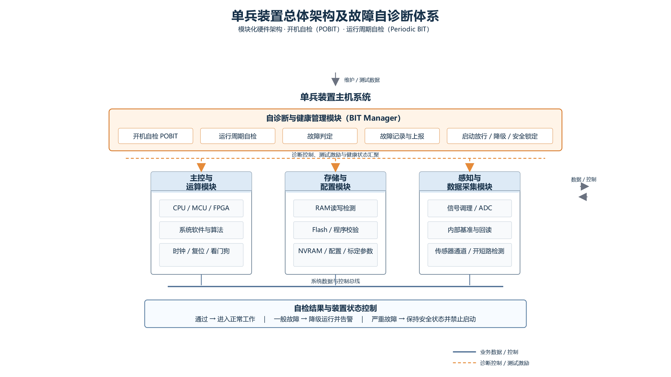
图 14 电网应急单兵装置总体架构及故障自诊断体系**可以参考codexs之前的图**

4.2.1 面向关键软硬件模块的装置开机自检测方法
1.核心计算模块自检
在电网灾害应急现场，单兵装置需要依托CPU完成现场多源信息处理、故障状态分析、智能研判模型推理及人机交互等核心任务，其运行状态直接影响后续应急研判功能的可靠启动。针对装置开机阶段自检时间受限、计算与硬件资源有限，且不宜额外配置专用测试电路的问题，本研究在POBIT框架下采用基于软件的自测试（Software-Based Self-Test，SBST）方法开展核心计算模块自检。该方法利用处理器自身执行预置测试程序，通过向CPU加载测试程序及测试数据，对待测功能施加具有针对性的测试激励，并采集程序执行过程中产生的测试响应；随后将测试响应保存至指定存储区域或返回至测试程序，与预设参考结果进行比较，从而判断处理器相关功能是否正常。由于整个测试过程主要依托现有处理器、存储器及软件程序完成，无需额外增加专用测试硬件，因此能够在控制装置体积、功耗及硬件复杂度的同时，实现CPU关键功能的快速开机检测。其基于SBST的CPU自测试基本原理如下图所示。
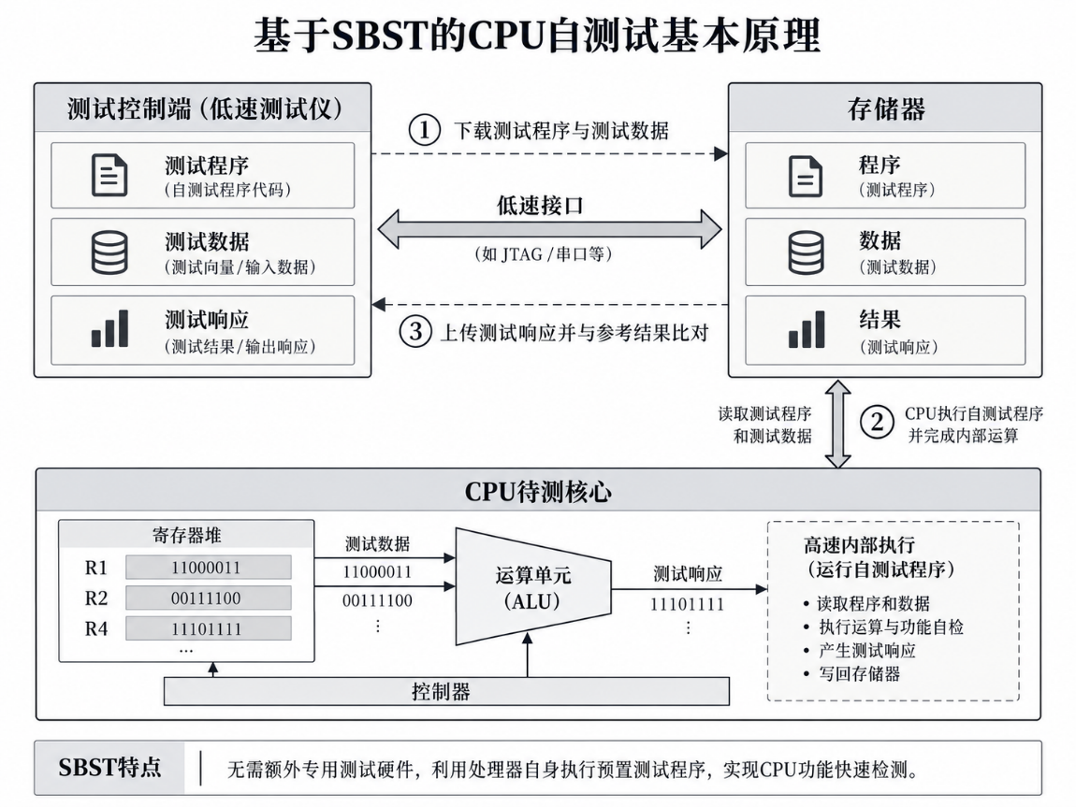
图 15 基于SBST的CPU自测试原理示意图
算术逻辑运算单元是CPU完成数据处理与程序执行的基础功能模块，主要承担整数加减、逻辑运算、移位及数值比较等基本操作。在电网应急单兵装置运行过程中，现场环境描述信息预处理、文本编码与索引计算、程序状态判断、任务调度及研判模型输入输出数据组织等均依赖CPU基本算术逻辑运算能力。因此，本研究通过对CPU整数算术与逻辑运算功能开展自检，及时识别运算结果异常和逻辑执行错误，为后续智能研判程序可靠运行提供基础计算保障。
针对装置开机自检时间短、测试程序应尽量轻量化的特点，本研究不对处理器全部运算指令进行穷举测试，而是根据目标CPU实际支持的指令集，选取能够表征核心算术逻辑执行能力的典型指令构建定向自测试程序，重点检测：
其中，和分别表示基本加、减运算能力；、和分别表征基本逻辑运算能力；用于检测CPU数值比较及相关条件状态生成能力;表示基本移位功能。
针对上述算术逻辑功能，根据目标处理器指令集分别设置相应测试指令，并为每类指令配置具有代表性的测试操作数及预期结果。为了在有限测试指令数量下提高故障检出能力，测试数据不采用单一普通数值，而是兼顾零值、单位值、全位模式及边界值等典型输入。
设CPU整数数据位宽为，则测试操作数集合可构建为：
其中，和分别为目标数据类型允许的最大值和最小值；表示最低位为1、其余位为0的测试数据；和分别表示交替位数据。
下表为算数逻辑运算的代表性测试项：
表 4 算术逻辑功能代表性测试项
测试功能 | 测试操作 | 代表性测试条件
加法 | ADD | 0+0、1+(-1)、+0、+0
减法 | SUB | 1-1、0-1、-0、-0
逻辑与 | AND | 全0、全1、交替位数据
逻辑或 | OR | 全0、全1、交替位数据
逻辑异或 | XOR | 相同数据、交替位数据
数值比较 | CMP | 0与0、1与0、-1与0、与
逻辑左移 | SHL | 最低位独热码
逻辑右移 | SHR | 最高位独热码
算数右移 | SAR | 、、-1
在完成代表性测试指令及测试数据配置后，由SBST自测试程序按照预设测试序列依次执行各类算术逻辑运算，并将实际运算结果与对应的预期结果进行逐项比对。对于第个测试项，定义测试判定变量，通过测试指令得到的实际结果为，为根据测试输入预先确定的参考结果。当二者一致时，认为该测试项执行正常；当二者不一致时，则记录对应测试指令、测试操作数以及实际输出结果，并将该测试项标记为异常。
在此基础上，对全部代表性测试项的判定结果进行汇总，得到CPU算术逻辑运算功能自检状态：
其中，为算术逻辑运算自检的测试项总数。当全部测试项正常通过时，，表明CPU基本算术逻辑运算功能满足后续程序启动要求；当任一测试项出现异常时，，同时形成异常测试项集合：
其中，表示未通过测试的具体功能项，如ADD、SUB、AND、OR、XOR、CMP、SHL、SHR或SAR等。通过同时输出整体功能状态和异常测试项集合，既可快速判断CPU基本运算能力是否正常，又能够为后续故障定位提供具体依据。
完成CPU算术逻辑运算自检后，将、异常测试项及对应测试信息统一上报至自诊断与健康管理模块。该阶段仅完成核心计算模块异常的检测与定位，不直接进行故障严重程度划分；待其他关键软硬件模块开机自检完成后，再结合各模块自检结果进行统一故障分级与装置运行状态判定。其基于SBST的CPU算术逻辑运算功能自检流程如下图所示。
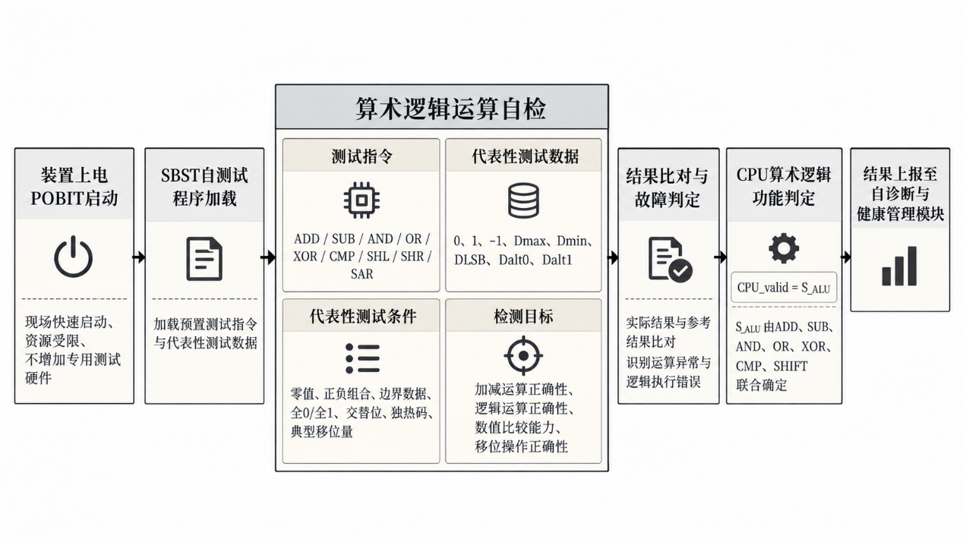
图 16 基于SBST的CPU算术逻辑功能自检流程图

